Liberalizacija teretnog prijevoza između Republike Češke i Republike Hrvatske

Prema usmenoj informaciji Ministarstva mora, prometa i infrastrukture, liberaliziran je prijevoz za hrvatske prijevoznike između Republike Češke i trećih država (ne članica EU) te za te vrste prijevoza više nisu potrebne međunarodne dozvole. U 2016. godini Republika Hrvatska i Republika Češka su razmijenile samo jednu vrstu dozvola, tj. dozvole za treće države, koje Republika Češka smatra nepotrebnom administrativnom zaprekom te ih ukida uvažavajući zahtjev čeških prijevoznika.

Dopis Ministarstva transporta Republike Češke upućen Ministarstvu mora, prometa i infrastrukture
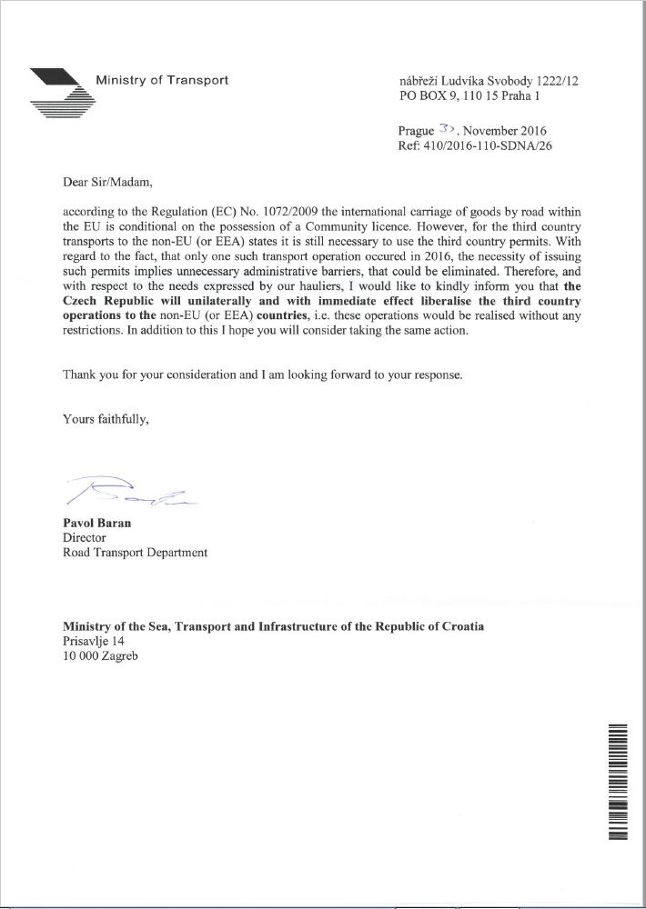20.12.2016.

